HOMOLOOG & ANALOOG
Homologieën / Een artikel van Tim spaan
Stelling:
Veel homologe overeenkomsten binnen organismen kunnen alleen worden verklaard door gemeenschappelijke afstamming.
Het begrip Homologie is voor het eerst geïntroduceerd door Richard Owen, de Britse anatoom in de 19e eeuw. Het viel hem op dat in de anatomie van dieren dikwijls overeenkomsten waren die niet verklaard konden worden door gemeenschappelijke functie.
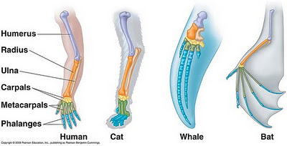
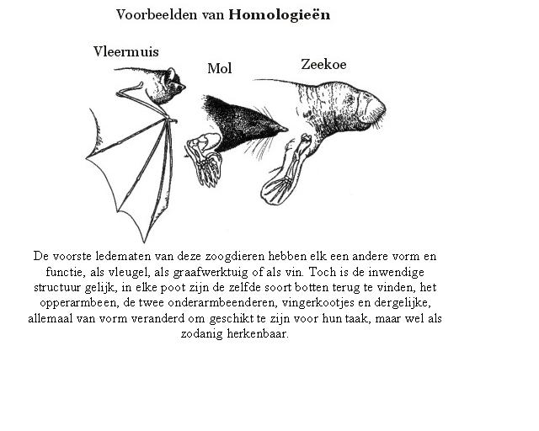
.
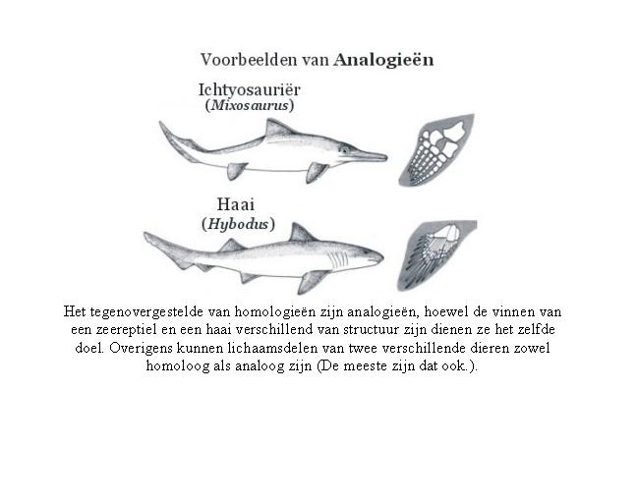Dankzij homologieën zijn anatomen in staat om lichaamsdelen namen te geven die ook van toepassing zijn op de vergelijkbare lichaamsdelen binnen de lichamen van andere dieren. Bijvoorbeeld, het bot tussen de schouder en elleboog noemen we de humerus of opperarmbeen. De humerus kun je terugvinden in het skelet van een mens, een kat, een zeeschildpad, een dinosauriër en een groot aantal andere tetrapoden. Het ziet er in elk skelet een beetje anders uit maar is wel als humerus te herkennen.
De gemeenschappelijke voorpootstructuur van de borstvin van een zeekoe en de vleugel van een vleermuis kunnen noch door functie, noch door omgevingsfactoren verklaard worden: een andere skeletstructuur zou net zo goed voldoen. Een goede verklaring is gemeenschappelijke afstamming, hoewel de voorouders van vleermuizen en zeekoeien na hun afsplitsing hun voorpoten hebben aangepast aan verschillende functies is de oorspronkelijke skeletstructuur -zoals de dubbele onderarmbeenderen, de vijf vingers, enz- nog steeds aanwezig. Zodoende zijn homologe overeenkomsten een aanwijzing voor gemeenschappelijke afstamming en evolutie.
Richard Owen leefde in de 19e eeuw en was creationist. Toendertijd was het nog geoorloofd om als verklaring te geven "dat de Schepper het nou eenmaal zo gewild heeft". Tegenwoordig staat een bovennatuurlijke verklaring echter gelijk aan geen verklaring.
http://wet.kuleuven.be/nieuwsbrief/artikel.php?id=7
....Belangrijk voor het achterhalen van verwantschappen is het onderscheid tussen homologe en analoge kenmerken.
Homologe kenmerken hebben dezelfde oorsprong en hetzelfde bouwplan.
naloge kenmerken zullen door convergente evolutie op elkaar gelijken en dezelfde functie bezitten, maar hun oorsprong en bouwplan verschillen.
Zo zijn dorens omgevormde vegetatieve organen (bv. bladeren) en stekels uitgroeiingen van de buitenste cellagen.
Dorens en stekels lijken echter sterk op elkaar en hebben eenzelfde functie. Men besluit dat dorens homoloog zijn met bv. een blad en dat dorens en stekels analoog zijn.( sommige bladen kunnen stekels bezitten : echter doornen met bladeren bestaan niet ) De discipline van het kenmerkenonderzoek, gedefinieerd in het Laboratorium voor Systematiek, tracht een bijdrage te leveren in het onderscheiden van homologieën en analogieën.
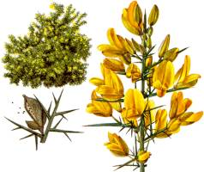Ulex europaeus
Rozendoorns
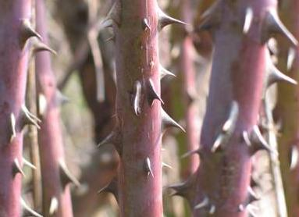
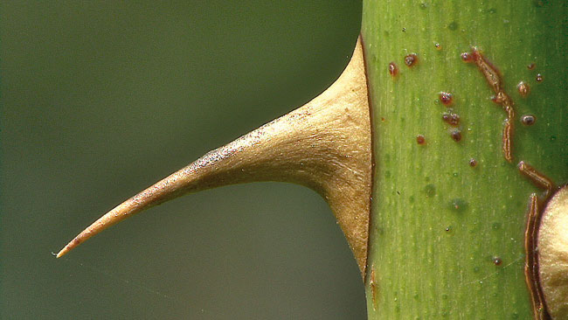
Aloë blad
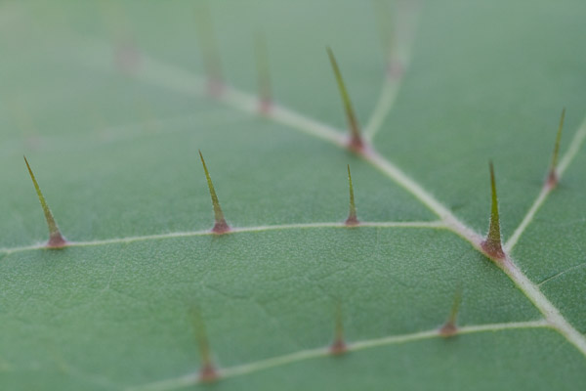
Bladeren voorzien van stekels
* Een paar andere goede voorbeelden van analogbe structuren zijn de hoorn van de neushoorn (= haren ) en de horens van runderen (en geweien van herten(bot) ) of nog de tand -hoorn van de Narwal (ivoor)
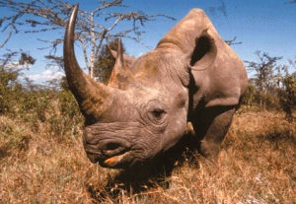
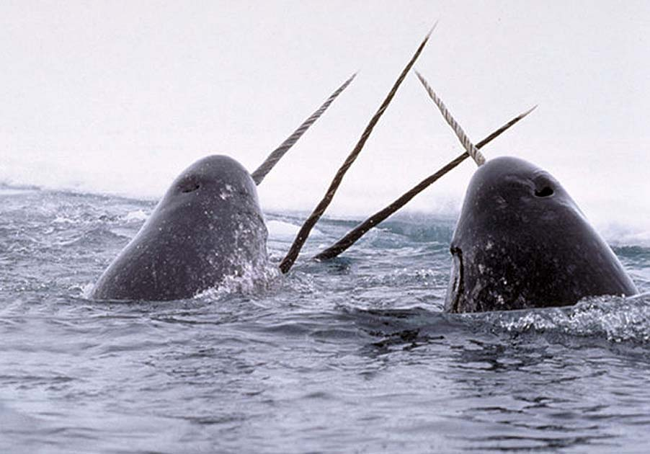
*De vleugels van een bij en die van een kolibrie zijn analoog
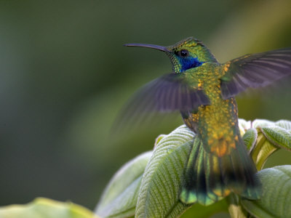
Nieuwe zoektocht naar genen
30
donderdag 29 april 2010 PIERRA
homologe genen, genmodulen, genclusters, diepe homologie, carl zimmer, the new york times, clusters, modulen
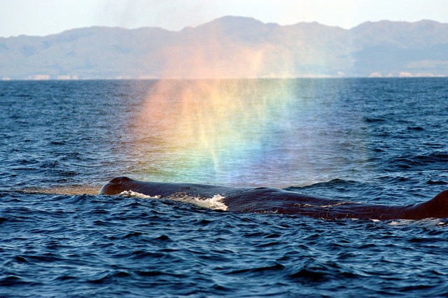
Van internet: spuitgat van walvis
De evolutietheorie leert ons dat homologie tussen organen in verschillende diersoorten gebaseerd is op een gemeenschappelijke voorouder. Er zijn talrijke voorbeelden van: de vleugels van de vleermuis en de hand van de mens hebben vijf vingers omdat wij een gemeenschappelijke voorouder delen met de vleermuis. Dit geldt ook voor de spuitgaten van walvissen en dolfijnen die homoloog zijn met onze neusgaten. Het fossielebestand
laat zien dat in de voorouders van de walvissen de neusgaten zich op de punt van de neus bevonden en dat dit gat zich verplaatste naar de bovenkant van de kop.
Met de ontwikkeling van de moleculaire biologie werden dergelijke homologen ook gevonden voor proteïnen zoals hemoglobine bijvoorbeeld. Dit eiwit varieert in de verschillende diersoorten naar gelang de leefstijl van het dier, maar elk soort hemoglobine stamt van een gemeenschappelijk voorouderlijk eiwit af. Ditzelfde geldt ook voor DNA. Gedurende de evolutie worden genen doorgegeven, met kleine mutaties, waardoor er variatie optreedt. Genen zullen daarom verschillen tonen tussen de verschillende soorten, maar hun overeenkomsten laten zien dat ze homologen van elkaar zijn en afstammen van een gemeenschappelijk voorouderlijk gen.
Een eigenschap wordt vaak bepaald door een groep genen die samenwerken. De groei van een arm of andere ledematen bijvoorbeeld, wordt bepaald door vele genen die samenwerken. Genen moeten bijvoorbeeld aan- en uitgezet worden waarbij transcriptiefactoren een rol spelen. Deze groepen genen, ook wel modulen genoemd, blijken nu sinds miljoenen jaren samen te werken waarbij ze vaak wel nieuwe onderlinge verhoudingen krijgen. Ze reageren dan op andere signalen en maken daarbij nieuwe eigenschappen. Deze homologie wordt ook wel diepe homologie genoemd. Een voorbeeld: de lichtgevoelige organen van kwallen zijn heel anders dan onze ogen maar ook zij gebruiken dezelfde genmodulen om lichtgevoelige moleculen te maken.
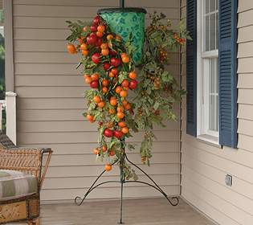
Van internet: onderstebovengroeiende tomatenplant
Dr. Marcotte, die onderzoek doet op tumors, was op zoek naar genen die de groei van bloedvaten regelen. Bloedvaten geven een tumor de kans te groeien door deze van zuurstof en voedsel te voorzien. Op zijn zoektocht kwam hij heel wat diepe homologen tegen: hij ontdekte dat een cluster van vijf genen dat de groei van bloedvaten regelt, sterk verwant is aan een cluster in gist, waar deze genen de celwand repareren. Ze gingen op zoek naar homologe modulen tussen mensen en planten en vonden een cluster dat bij de mens verantwoordelijk is voor het Waardenburg syndroom, waarbij tijdens de embryonale groei van de neurale top een abnormale verspreiding van de zenuwcellen plaatsvindt. Ditzelfde module is bij planten verantwoordelijk voor gevoeligheid voor zwaartekracht. Muteren deze genen dan kan de plant niet rechtop groeien.
Behalve dat het interessante informatie verschaft over waar onze genenclusters vandaan komen en wat hun rollen zijn in zulke uiteenlopende soorten, versnelt het onderzoek naar diepe homologie in genmodulen het onderzoek naar genen die verantwoordelijk zijn voor voor ziekten bij de mens enorm. Welicht een nieuwe tak van wetenschappelijk onderzoek?
Dit bericht is een samenvatting van een artikel van Carl Zimmer in The New York Times.
CREATIONISTEN BAGGER http://sandwalk.blogspot.com/2011/12/homology.html http://sandwalk.blogspot.com/2011/12/fishing-for-creationists.html
zie vooral de comments ...

ANALOGIE HOMOLOGIE
Homologies and Analogies
Homology is a similarity inherited from a common ancestor or origin.
Analogy is a similarity due to convergent evolution or a resemblance between things that are otherwise unlike eachother.
Example of a Homologous structure in three different species
A human, bat, manatee, and a dog all have similarities in their forelimb because the share common ancestors,
and do not evolve into one another.

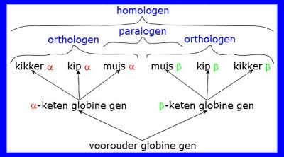
Homologie ,orthologie , paralogie

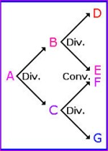
Divergentie / convergentie

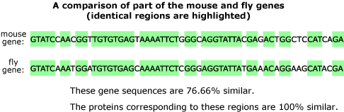 Pax mouse-fly

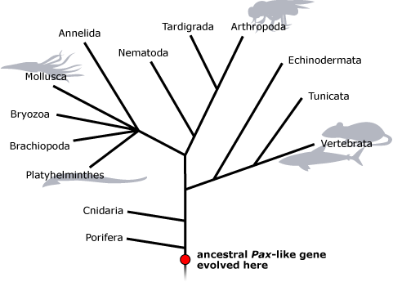

genes tree(A) for the Pax6 gene
http://evolution.berkeley.edu/evolibrary/images/interviews/animals_eyes2.gif
Hox genes are good examples of homologous genes
The Pax6 gene builds eyes in living species
The protein sequence for Pax6 are 100% similar between the mouse and the fly.
If the Pax6 gene was shut off (= knoked out ) the living species would not develop eyes
The Pax6 gen is homologous ( and highly conserved ) because it presents an essential similarity
inherited from a common ancestor
http://cassandrajolynnthomson.vox.com/explore/friends-and-family/
http://kaytelynporter.vox.com/

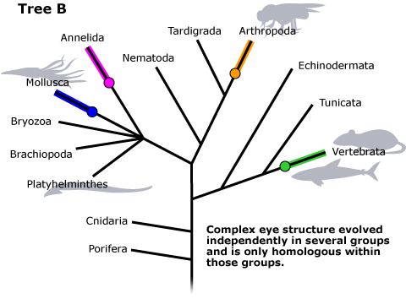

eyestructures tree_( tree b)

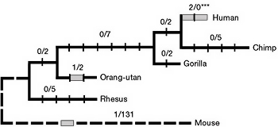

Proposed FOXP2 gene(s) tree
Proposed evolutionary tree of the FoxP2 gene. Silent mutations are marked by a vertical bar. Non-silent mutations are marked by dashes in the tree, and the critical mutations that lead to the human FoxP2 are the grey boxes.
http://members.ozemail.com.au/~claw/science0405.htm

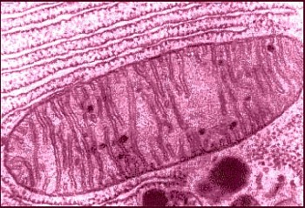
Electronenmicroscopische afbeelding van een mitochondrium,

gaspeldoorn.
ULEX EUROPEAUS

Rozendoorns

rozendoorn
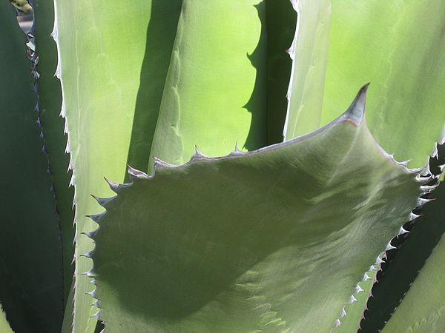
Aloe.blad.stekels.

biolab_7233.
Rhino close

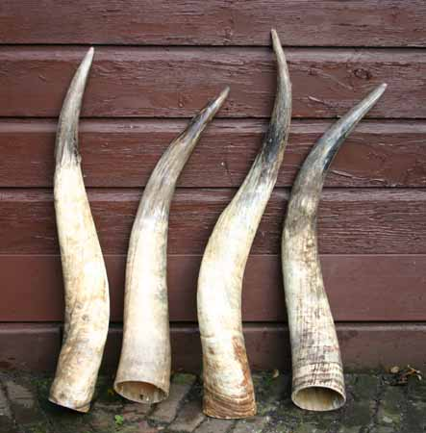
Koehoorns cowhorns

narwal
Colibri
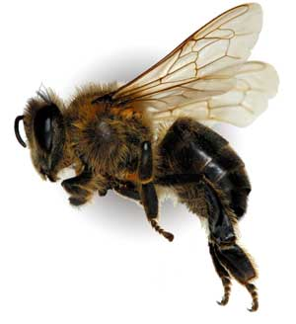

Honingbij honey_bee_web.jpg

